Рекомендации для родителей ( 10.05-16.05)
Тема недели: «Весна в Санкт-Петербурге»
1.
- Побеседуйте с ребёнком о том, какое сейчас время года, какие изменения произошли в живой и неживой природе весной.
- Обратите внимание ребёнка на признаки весны.
- Расскажите о том, как ведут себя лесные звери и птицы весной, какие изменения происходят с деревьями, растениями луга и сада, в одежде людей.
- Понаблюдайте со своим ребенком за возвращением перелетных птиц. Привлекайте ребёнка к кормлению птиц, наблюдению за их поведением.

2. Прочитайте стихи и рассказы о весне, обсудите их: А. Плещеев «Весна», «Травка зеленеет», С. Маршак «Снег уже не тот», А. Леонтьев «Кап-кап-кап».

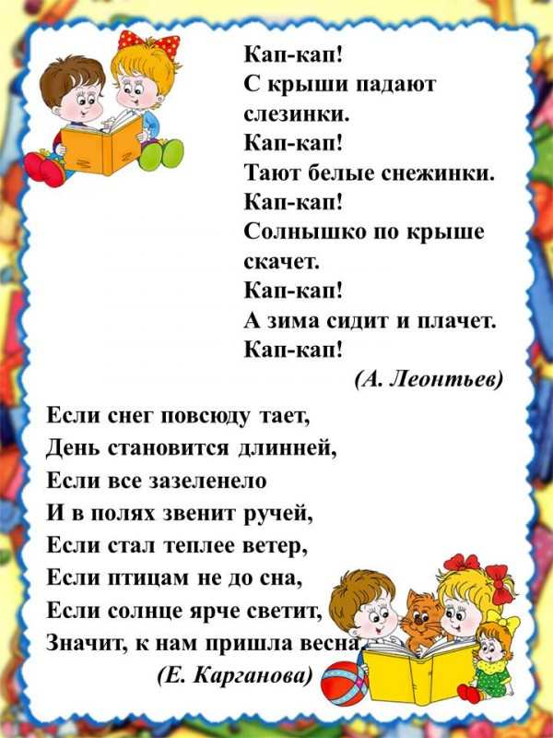

3.
Вырежьте картинки с изображением весеннего пейзажа и сделайте альбом.
- Нарисуйте вместе с ребенком рисунок «Весна», полепите первые весенние цветы, сделайте аппликацию скворечников.

4. Поиграйте в такие игры как:
«Почемучка?» (установление элементарных причинно – следственных связей)
Почему весной тает снег? (Снег тает, потому что пригревает солнышко)
Почему бегут ручьи?
Почему тает лед?
Почему набухают почки?
Почему прилетают птицы?
Почему радуются люди?
Почему люди одеваются легче, чем зимой?

5 Поиграйте в пальчиковые игры:
«Росточек»
Из земли торчит росточек (правая рука ладонью вверх, пальцы собраны в щепотку).
Это - будущий цветочек.
Дождик, дождик, поливай!
(левая рука поднята, кисть опущена, пальцы расслаблены. Пальцы быстро шевелятся (идет дождь)
Эй, цветочек, подрастай! (правая рука медленно поднимается вверх).
Вверх тянись, старайся! Солнцу открывайся.
(медленно развести пальцы правой руки (распустился цветок)
«Кораблик»
Раз – плывем на корабле,
Два – купаемся в реке,
Три – плывем на лодке,
На четыре и на пять
Мы купаемся опять.
(Загибать на счет по одному пальчику на каждой руке.)
«Кораблик»
По реке плывет кораблик, (ладони соединить лодочкой)
Он плывет издалека. (выполнять волнообразные движения руками)
На кораблике четыре Очень храбрых моряка. (показать одновременно по 4 - ре пальца на каждой руке)
У них ушки на макушке (сложить обе ладони к макушке)
У них длинные хвосты. (пальцы рук сложить в щепотку и развести в стороны)
И страшны им только кошки, Только кошки и коты. (растопыренными пальцами обеих рук совершать царапающие движения)

6. Раскрасить картинки на тему «Весна»
